T.C.
CEYHAN KAYMAKAMLIĞI
YÜKSEL DAL ANAOKULU
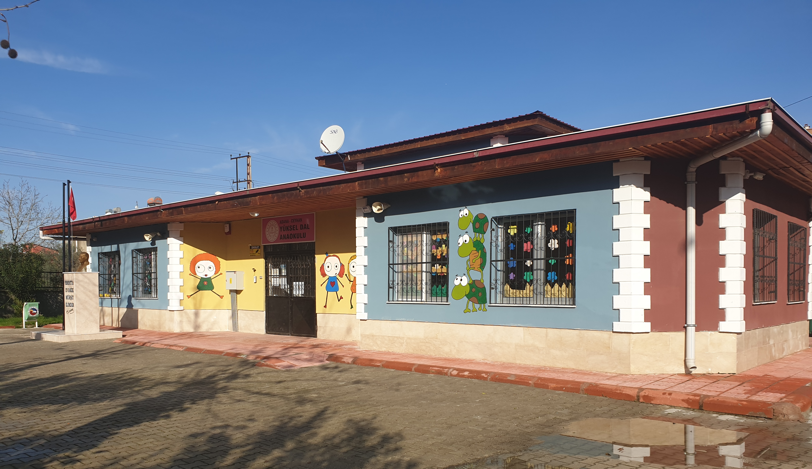

2024-2028
STRATEJİK PLANI

ADANA-CEYHAN
2024

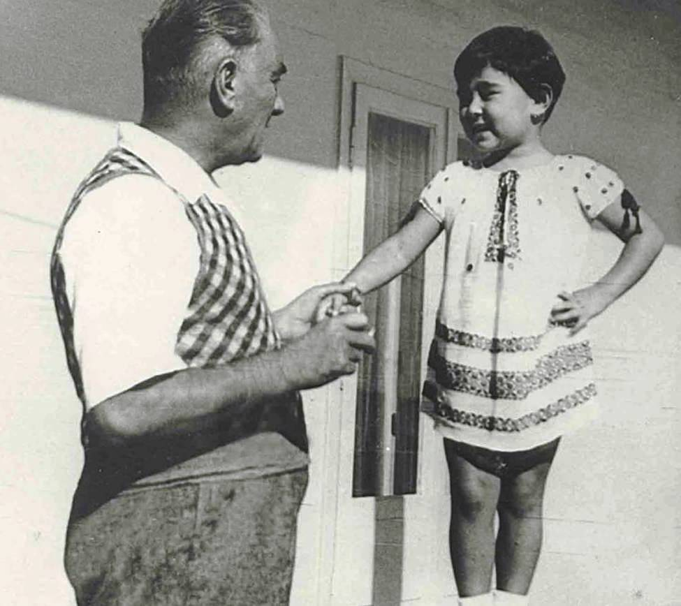

“Hedefe yalnız çocukları yetiştirmekle ulaşamayız! Çocuklar geleceğindir. Çocuklar geleceği yapacak adamlardır. Fakat geleceği yapacak olan bu çocukları yetiştirecek analar, babalar, kardeşler hepsi şimdiden az çok aydınlatılmalıdır ki, yetiştirecekleri çocukları bu millet ve memlekete hizmet edebilecek, yararlı ve faydalı olabilecek şekilde yetiştirsinler! Hiç olmazsa yetiştirmek lüzumuna inansınlar! Okullardan başka; gazeteler, küçük dergiler köylere kadar yayınlanıp dağıtılmalıdır. Bizim köylümüz ne gazete ne dergi v.s. okumaz. Bilenler bilmeyenleri toplayıp, okutmayı, onlara okumayı anlatmayı bir vazife bilmelidir.”
Mustafa Kemal ATATÜRK

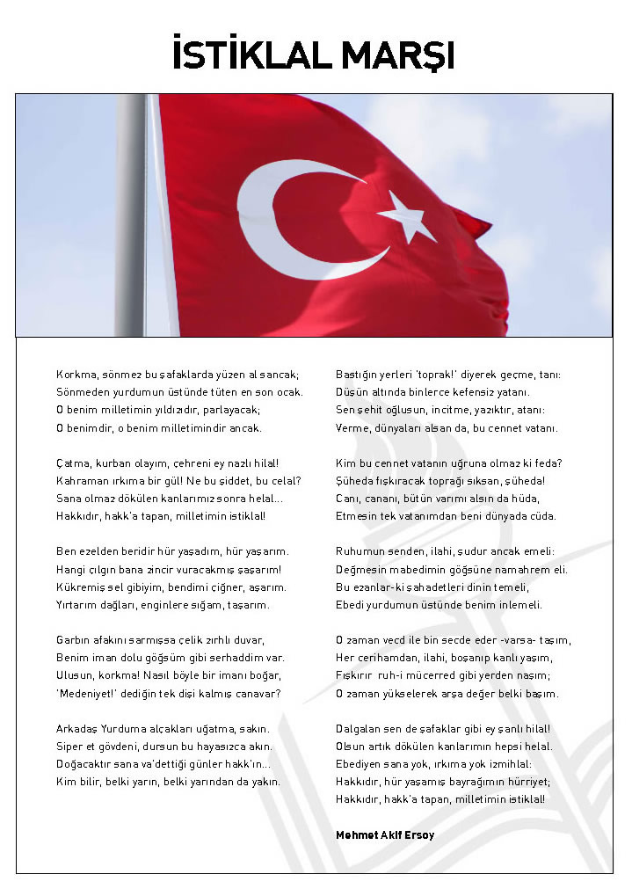

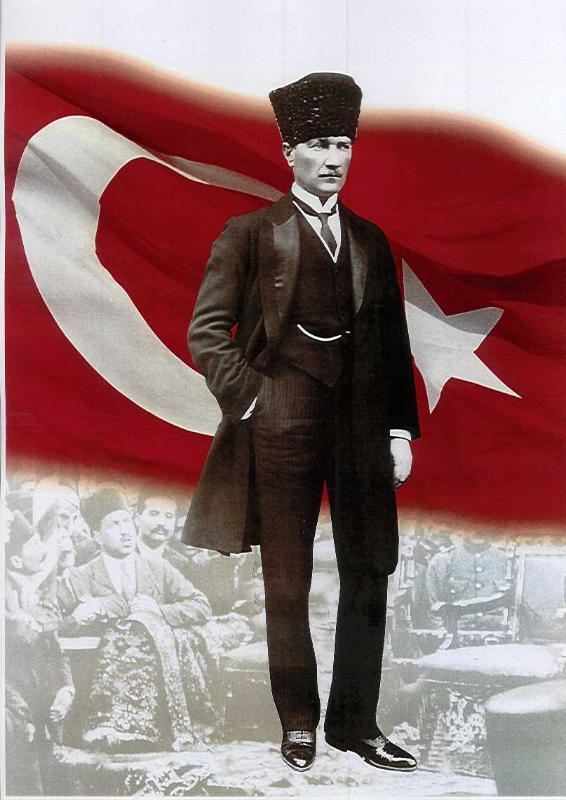

ATATÜRK’ÜN GENÇLİĞE HİTABESİ
Ey Türk gençliği! Birinci vazifen, Türk istiklâlini, Türk cumhuriyetini, ilelebet, muhafaza ve müdafaa etmektir.
Mevcudiyetinin ve istikbalinin yegâne temeli budur. Bu temel, senin, en kıymetli hazinendir. İstikbalde dahi, seni, bu hazineden, mahrum etmek isteyecek, dâhilî ve haricî, bedhahların olacaktır. Bir gün, istiklâl ve cumhuriyeti müdafaa mecburiyetine düşersen, vazifeye atılmak için, içinde bulunacağın vaziyetin imkân ve şeraitini düşünmeyeceksin! Bu imkân ve şerait, çok nâmüsait bir mahiyette tezahür edebilir. İstiklâl ve cumhuriyetine kastedecek düşmanlar, bütün dünyada emsali görülmemiş bir galibiyetin mümessili olabilirler. Cebren ve hile ile aziz vatanın, bütün kaleleri zapt edilmiş, bütün tersanelerine girilmiş, bütün orduları dağıtılmış ve memleketin her köşesi bilfiil işgal edilmiş olabilir. Bütün bu şeraitten daha elîm ve daha vahim olmak üzere, memleketin dâhilinde, iktidara sahip olanlar gaflet ve dalâlet ve hattâ hıyanet içinde bulunabilirler. Hattâ bu iktidar sahipleri şahsî menfaatlerini, müstevlilerin siyasî emelleriyle tevhit edebilirler. Millet, fakr u zaruret içinde harap ve bîtap düşmüş olabilir.
Ey Türk istikbalinin evlâdı! İşte, bu ahval ve şerait içinde dahi, vazifen; Türk istiklâl ve cumhuriyetini kurtarmaktır! Muhtaç olduğun kudret, damarlarındaki asîl kanda, mevcuttur!

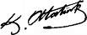
Mustafa Kemal ATATÜRK

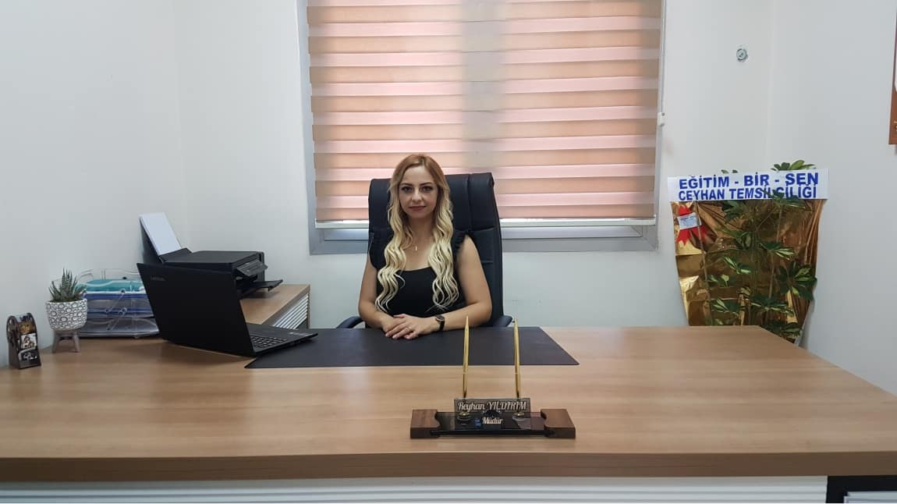

SUNUŞ
Çağımız dünyasında her alanda yaşanan hızlı gelişmelere paralel olarak eğitimin amaçlarında, yöntemlerinde ve işlevlerinde de değişimin olması vazgeçilmez, ertelenmez ve kaçınılmaz bir zorunluluk haline gelmiştir. Eğitimin her safhasında sürekli gelişime açık, nitelikli insan yetiştirme hedefine ulaşılabilmesi; belli bir planlamayı gerektirmektedir.
Milli Eğitim Bakanlığı birimlerinin hazırlamış olduğu stratejik planlama ile izlenebilir, ölçülebilir ve geliştirilebilir çalışmaların uygulamaya konulması daha da mümkün hale gelmiştir. Eğitim sisteminde planlı şekilde gerçekleştirilecek atılımlar; ülke bazında planlı bir gelişmenin ve başarmanın da yolunu açacaktır.Eğitim ve öğretim alanında mevcut değerlerimizin bilgisel kazanımlarla kaynaştırılması; ülkemizin ekonomik, sosyal, kültürel yönlerden gelişimine önemli ölçüde katkı sağlayacağı inancını taşımaktayız. Stratejik planlama, kamu kurumlarının varlığını daha etkili bir biçimde sürdürebilmesi ve kamu yönetiminin daha etkin, verimli, değişim ve yeniliklere açık bir yapıya kavuşturulabilmesi için temel bir araç niteliği taşımaktadır.
Bu anlamda, 2024-2028 dönemi stratejik planının; belirlenmiş aksaklıkların çözüme kavuşturulmasını ve çağdaş eğitim ve öğretim uygulamalarının bilimsel yönleriyle başarıyla yürütülmesini sağlayacağı inancını taşımaktayız. Bu çalışmayı planlı kalkınmanın bir gereği olarak görüyor; planın hazırlanmasında emeği geçen tüm paydaşlara teşekkür ediyor, İlçemiz, İlimiz ve Ülkemiz eğitim sistemine hayırlı olmasını diliyorum.
Reyhan TOK
Okul Müdürü

İÇİNDEKİLER
SUNUŞ ....................................................................................................................................... 5
İÇİNDEKİLER ...............................................................................................................................6
BÖLÜM I: GİRİŞ VE PLAN HAZIRLIK SÜRECİ ............................................................. ...................7
BÖLÜM II: DURUM ANALİZİ ............................................................................................. .........8
OKULUN/KURUMUN KISA TANITIMI ...................................................................................................... 8
OKULUN/KURUMUN MEVCUT DURUMU: TEMEL İSTATİSTİKLER .......................................... ....................9
PAYDAŞ ANALİZİ ............................................................................................................. ................13
GZFT (GÜÇLÜ, ZAYIF, FIRSAT, TEHDİT) ANALİZİ ................................................................ ....................15
GELİŞİM VE SORUN ALANLARI ............................................................................................................. 17
BÖLÜM III: MİSYON, VİZYON VE TEMEL DEĞERLER..…………………………......................................19
MİSYONUMUZ ............................................................................................................................... 19
VİZYONUMUZ ................................................................................................................................ 19
TEMEL DEĞERLERİMİZ ................................................................................................................... 20
BÖLÜM IV: AMAÇ, HEDEF VE EYLEMLER …………………………………………........................................21
TEMA I: EĞİTİM VE ÖĞRETİME ERİŞİM .......................................................................................... 21
TEMA II: EĞİTİM VE ÖĞRETİMDE KALİTENİN ARTIRILMASI ................................ ...........................22
TEMA III: KURUMSAL KAPASİTE .................................................................................................... 24
V. BÖLÜM: MALİYETLENDİRME .............................................................................................. 27
VI. BÖLÜM: İZLEME VE DEĞERLENDİRME ............................................................................... 28

BÖLÜM I: GİRİŞ ve PLAN HAZIRLIK SÜRECİ
2024-2028 dönemi stratejik plan hazırlanması süreci Üst Kurul ve Stratejik Plan Ekibinin oluşturulması ile başlamıştır. Ekip tarafından oluşturulan çalışma takvimi kapsamında ilk aşamada durum analizi çalışmaları yapılmış ve durum analizi aşamasında paydaşlarımızın plan sürecine aktif katılımını sağlamak üzere paydaş anketi, toplantı ve görüşmeler yapılmıştır.
Durum analizinin ardından geleceğe yönelim bölümüne geçilerek okulumuzun amaç, hedef, gösterge ve eylemleri belirlenmiştir. Çalışmaları yürüten ekip ve kurul bilgileri altta verilmiştir. Her yıl güncellemesi yapılmış olup, planın son halidir.

STRATEJİK PLAN ÜST KURULU

Üst Kurul Bilgileri |  | Ekip Bilgileri
Adı Soyadı | Unvanı | Adı Soyadı | Unvanı
Reyhan TOK | OKUL MÜDÜRÜ | Meşkure VARLIK | ÖĞRETMEN
Asude YURT | OKUL MÜDÜR YARDIMCISI | Sultan GENÇ | ÖĞRETMEN
Kudret ÖZŞAFAK | OKUL-AİLE BİRLİĞİ BAŞKANI | Çiğdem Ü.DEMİR | ÖĞRETMEN
Burcu ÇOBAN | OKUL-AİLE BİRLİĞİ BAŞKAN YARDIMCISI | Meral ÇOKAKLI | ÖĞRETMEN
 |  | Şerife Selin DEMİR | REHBER ÖĞRETMEN

BÖLÜM II: DURUM ANALİZİ
Durum analizi bölümünde okulumuzun mevcut durumu ortaya konularak neredeyiz sorusuna yanıt bulunmaya çalışılmıştır.

Bu kapsamda okulumuzun kısa tanıtımı, okul künyesi ve temel istatistikleri, paydaş analizi ve görüşleri ile okulumuzun Güçlü Zayıf Fırsat ve Tehditlerinin (GZFT) ele alındığı analize yer verilmiştir.

OKULUN KISA TANITIMI
Yüksel Dal Anaokulu 05.10.2018 tarihinde Bağımsız Anaokulu olarak açılmıştır. Okulumuz adını Merhum Yüksel Dal hayırseverimizden almıştır.
Okulumuz 4 derslik, 1 Çok Amaçlı Salon, 3 Kız Çocuk Tuvaleti, 2 Erkek Çocuk Tuvaleti, 2 Yetişkin Tuvaleti, 1 Müdür Yardımcısı Odası ve 1 Müdür Odasından oluşmaktadır. Okulumuzun bahçesinde yemekhane amaçlı kullanılan 1 konteyner, oyun patkı, kum havuzu, güvenlik kulübesi, çeşitli çiçekler ve ağaçlar yer almaktadır.
Okulumuzda 1 Müdür, 1 Müdür Yardımcısı, 1 Rehber Öğretmeni, 8 kadrolu öğretmen, 1 Sözleşmeli Rehber öğretmen ve 1 İşkur (TYP) Temizlik Görevlisi bulunmaktadır. Okulumuzun ve velilerimizin sosyo-ekonomik durumu orta seviyededir. Okulumuzda ikili eğitim uygulanmaktadır. Sabah grubunun ders saatleri 07:30-12:30,Öğlen grubunun ders saatleri 12:30-17:30 saatleri arasındadır.
Öğretmenlerimiz ulusal ve uluslararası birçok platformda aktif olarak proje hazırlama sürecinde olup bazı projelere de ortak olmuş durumdadırlar. Bu projeler planlama doğrultusunda öğrencilerimizle birlikte aktif olarak yürütülmektedir. Yine Avrupa Birliği tarafından hazırlanmış bir program olan Erasmus+ programında 2023 yılında Coding With My Family isimli projemiz kabul edilmiş ve okulumuz tarafından yürütülmektedir. Opetle Tertemiz Yarınlar Okullardan Başlar projesinde Sabundan Heykeller isimli çalışmamız bulunduğumuz ilçede ve ilde 1. Seçilmiş ve Türkiye elemelerine katılmıştır. Beslenme Dostu ve Fiziksel Aktiviteyi Destekleyen İş Yeri Peogramı belgesi 2023 yılında kabul edilmiştir.Bu projeyi uygulayan Adana ilinde tüm ilçeler içinde tek anaokuluyuz. Bunun dışında e- Twinning , Robotik Kodlama, Sıfır Atık ve Eko- Okul çalışmaları da yapılmaktadır.

Okulun Mevcut Durumu: Temel İstatistikler

Okul Künyesi
Okulumuzun temel girdilerine ilişkin bilgiler altta yer alan okul künyesine ilişkin tabloda yer almaktadır.

Temel Bilgiler Tablosu- Okul Künyesi
İli: ADANA |  |  |  | İlçesi: CEYHAN
Adres: | İstiklal Mah. Süleyman Yılmaz sok. 7/1 Ceyhan/ADANA |  |  | Coğrafi Konum (link): |  | http://yukseldalanaokulu.meb.k12.tr/tema/harita.php
Telefon Numarası: | 322) 613 1343 |  |  | Faks Numarası: |  | YOK
e- Posta Adresi: | yukseldalanaokulu01@gmail.com |  |  | Web sayfası adresi: |  | http://yukseldalanaokulu.meb.k12.tr/
Kurum Kodu: | 765938 |  |  | Öğretim Şekli: |  | İKİLİ EĞİTİM
Okulun Hizmete Giriş Tarihi : 05/10/2018 |  |  |  | Toplam Çalışan Sayısı |  | 12
Öğrenci Sayısı: | Kız | 73 |  | Öğretmen Sayısı | Kadın | 9
Öğrenci Sayısı: | Erkek | 98 |  | Öğretmen Sayısı | Erkek
Öğrenci Sayısı: | Toplam | 181 |  | Öğretmen Sayısı | Toplam | 9
Derslik Başına Düşen Öğrenci Sayısı |  |  | :43 | Şube Başına Düşen Öğrenci Sayısı |  |  | :22
Öğretmen Başına Düşen Öğrenci Sayısı |  |  | :22 | Şube Başına 30’dan Fazla Öğrencisi Olan Şube Sayısı |  |  | :0
Öğrenci Başına Düşen Toplam Gider Miktarı |  |  | 0 | Öğretmenlerin Kurumdaki Ortalama Görev Süresi |  |  | 5

Çalışan Bilgileri
Okulumuzun çalışanlarına ilişkin bilgiler altta yer alan tabloda belirtilmiştir.
Çalışan Bilgileri Tablosu
Unvan | Erkek | Kadın | Toplam
Okul Müdürü ve Müdür Yardımcısı | 0 | 2 | 2
Okul Öncesi Öğretmeni | 0 | 8 | 8
Branş Öğretmeni | 0 | 0 | 0
Rehber Öğretmen | 0 | 1 | 1
İdari Personel | 0 | 0 | 0
Yardımcı Personel | 0 | 1 | 1
Güvenlik Personeli | 0 | 0 | 0
Toplam Çalışan Sayıları | 0 | 12 | 12

Okulumuz Bina ve Alanları
Okulumuzun binası ile açık ve kapalı alanlarına ilişkin temel bilgiler altta yer almaktadır.

Okul Yerleşkesine İlişkin Bilgiler
Okul Bölümleri |  | Özel Alanlar | Var | Yok
Okul Kat Sayısı | 1 | Çok Amaçlı Salon | X
Derslik Sayısı | 4 | Çok Amaçlı Saha |  | X
Derslik Alanları (m2) | 39 | Kütüphane | X
Kullanılan Derslik Sayısı | 4 | Fen Laboratuvarı |  | X
Şube Sayısı | 8 | Bilgisayar Laboratuvarı |  | X
İdari Odaların Alanı (m2) | 28 | İş Atölyesi |  | X
Öğretmenler Odası (m2) | 0 | Beceri Atölyesi |  | X
Okul Oturum Alanı (m2) | 3528 | Pansiyon |  | X
Okul Bahçesi (Açık Alan)(m2) | 3138
Okul Kapalı Alan (m2) | 390
Sanatsal, bilimsel ve sportif amaçlı toplam alan (m²) | 0
Kantin (m2) | 0
Tuvalet Sayısı | 8
Diğer (………….)

Sınıf ve Öğrenci Bilgileri
Okulumuzda yer alan sınıfların öğrenci sayıları alttaki tabloda verilmiştir.

SINIFI | Kız | Erkek | Toplam | SINIFI | Kız | Erkek | Toplam
4 Yaş A şubesi | 10 | 10 | 20 | 5 Yaş C şubesi | 12 | 13 | 25
4 Yaş E şubesi | 9 | 11 | 20 | 5 Yaş D şubesi | 10 | 13 | 23
5 Yaş A şubesi | 10 | 14 | 24 | 5 Yaş E şubesi | 11 | 12 | 23
5 Yaş B şubesi | 11 | 11 | 22 | 5 Yaş F şubesi | 10 | 14 | 24
*Sınıf sayısına göre istenildiği kadar satır eklenebilir.

Donanım ve Teknolojik Kaynaklarımız
Teknolojik kaynaklar başta olmak üzere okulumuzda bulunan çalışır durumdaki donanım malzemesine ilişkin bilgiye alttaki tabloda yer verilmiştir.

Teknolojik Kaynaklar Tablosu
Akıllı Tahta Sayısı | 0 | TV Sayısı | 5
Masaüstü Bilgisayar Sayısı | 2 | Yazıcı Sayısı | 3
Taşınabilir Bilgisayar Sayısı | 2 | Fotokopi Makinası Sayısı | 1
Projeksiyon Sayısı | 1 | İnternet Bağlantı Hızı | 4 Mbit

Gelir ve Gider Bilgisi
Okulumuzda 2023 yılında deprem bölgesi olarak ilan edildiği için 2023- 2024 yıllarında gelir sadece okul aile birliği tarafından sağlanmıştır.

Yıllar | Gelir Miktarı | Gider Miktarı
2021 | 49 Bin TL | 65 Bin TL
2022 | 86 Bin TL | 27 Bin TL
2023 | 2 Bin TL | 2 Bin TL
2024 | 6 Bin tl | 6 Bin TL

PAYDAŞ ANALİZİ

Kurumumuzun temel paydaşları öğrenci, veli ve öğretmen olmakla birlikte eğitimin dışsal etkisi nedeniyle okul çevresinde etkileşim içinde olunan geniş bir paydaş kitlesi bulunmaktadır. Paydaşlarımızın görüşleri anket, toplantı, dilek ve istek kutuları, elektronik ortamda iletilen önerilerde dâhil olmak üzere çeşitli yöntemlerle sürekli olarak alınmaktadır Paydaş anketlerine ilişkin ortaya çıkan temel sonuçlara altta yer verilmiştir
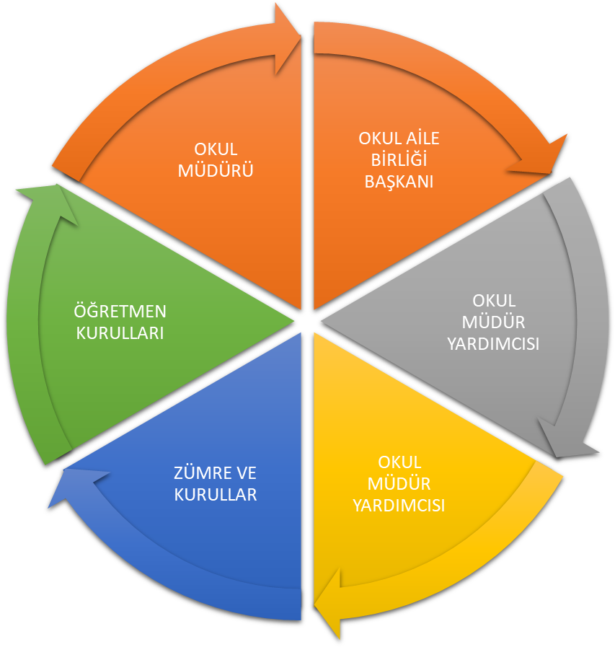

Öğretmen Anketi Sonuçları:
Olumlu Yönlerimiz:
1-Kurum kültürünün yerleşmiş olması
2-Okulumuzun yenilik ve gelişimlere açık olması
3-Teknolojik alt yapı
4-Okulumuzda alınana kararların adil, tarafsız, objektif bir şekilde çalışanların katılımıyla alınması
5- Deneyimli insan kaynakları
6-Yenilik ve gelişmeleri takip eden bir idare yapısının olması
7- Kurumdaki tüm duyurular çalışanlara zamanında iletilir ve her türlü ödüllendirmede adil olma, tarafsızlık ve objektiflik sağlanır

Olumsuz Yönlerimiz:
1- Küçük bir alana sahip okul olduğu için öğretmenler odası, rehberlik odasının bulunmaması.
2- Depolama alanı yetersizliği.

Veli Anketi Sonuçları:
Olumlu Yönlerimiz:
-Okulumuzda yeterli miktarda kültürel ve sanatsal faaliyetler düzenlenmektedir.
-İhtiyaç duyduğumda okulumuz çalışanlarıyla rahatlıkla görüşülebilmektedir.
-Okulumuz ile ilgi durumlar zamanında veli ve öğrencilere duyurulmaktadır.
-Okul her zaman temiz ve bakımlıdır
-Okulumuza iletilen şikayetler ve istekler dikkate alınmaktadır.
-Okulumuz öğretmenleri yenilikçi ve farklı yaklaşımlarla ders işlemektedir.
- Okulumuz veliler tarafından sevilmektedir.
-Okul teknik yönden (Tv, internet, ses sistemi, güvenlik kameraları) yeterli araç gereç ve donanıma sahiptir

Olumsuz Yönlerimiz:
-Okul binası ve diğer fiziki alanlar yeterli değildir.
-Alan yetersizliği nedeniyle belirli gün ve haftalar dahil olmak üzere, özel günlerde veli ile bütünleşilememesi.
--Sınıflarda bilgisayar olmaması nedeniyle bazı çalışmaların yapılamaması. Öğrencilerin teknoloji ile buluşturulamaması.

GZFT (Güçlü, Zayıf, Fırsat, Tehdit) Analizi

Okulumuzun temel istatistiklerinde verilen okul künyesi, çalışan bilgileri, bina bilgileri, teknolojik kaynak bilgileri ve gelir gider bilgileri ile paydaş anketleri sonucunda ortaya çıkan sorun ve gelişime açık alanlar iç ve dış faktör olarak değerlendirilerek GZFT tablosunda belirtilmiştir. Dolayısıyla olguyu belirten istatistikler ile algıyı ölçen anketlerden çıkan sonuçlar tek bir analizde birleştirilmiştir.
Kurumun güçlü ve zayıf yönleri donanım, malzeme, çalışan, iş yapma becerisi, kurumsal iletişim gibi çok çeşitli alanlarda kendisinden kaynaklı olan güçlülükleri ve zayıflıkları ifade etmektedir ve ayrımda temel olarak okul müdürü/müdürlüğü kapsamından bakılarak iç faktör ve dış faktör ayrımı yapılmıştır.

İçsel Faktörler
Güçlü Yönler
Öğrenciler | 1-Kayıt alanındaki tüm çağ nüfusunun okul öncesine kayıtlarının yapılması  2- Özel eğitime muhtaç çocuklara gerekli yönlendirmelerin yapılması
Çalışanlar | 1-Öğretmenlerin öğrenmeye ve kendilerini geliştirme eğilimlerinin olması  2- Kurumun çalışanlarının fikirlerine önem verilmesi.  3- Dinamik, tecrübeli, donanımlı, teknolojik yönden bilgili yetişmiş personelin olması
Veliler | 1-Bireylerin ilgi ve ihtiyaçlarına cevap verebilecek bir okul olması
Bina ve Yerleşke | 1-Okulumuzun bahçesinin eğitim öğretime uygun durumda bulunması
Donanım | 1-Kurumsal ağ sisteminin olması (e-okul, MEBBİS,TEFBİS,WEB SAYFASI vb  2- Ulusal ve uluslararası projelerin yürütülmesi.
Bütçe | 1-Kendi okul aidatıyla, kendisine yetebilen bir bütçe.
Yönetim Süreçleri | 1- Etkili denetleme sisteminin varlığı
İletişim Süreçleri | 1- Teknolojik alt yapının güçlü olması,hızlı bir haberleşme sisteminin olması

Zayıf Yönler
Öğrenciler | 1-Farklı Kültürlerden gelen öğrenci profili
Çalışanlar | 1- Bilimsel faaliyetlere ayrılan alanların az olması
Veliler | 1-Bazı velilerin öğrenci ve okulla karşı ilgisiz olması.  2- Hayat boyu öğrenme faaliyetlerine karşı ilgisizlik
Bina ve Yerleşke | 1-Bahçede çocuklar için yeterli büyüklükte oyun alanının bulunmaması
Donanım | 1-Teknolojik gelişmelerin anlık takip edilmemesi  2-Sınıflarda bilgisayar eksikliğinin olması.
Bütçe | 1-Okul aidatının zamanında ve yeterli düzeyde toplanamaması
İletişim Süreçleri | 1- Online yazışmaların kurumun tüm birimlerinde aktif olarak kullanılmaması (öğretmenler tarafından takip )

Dışsal Faktörler
Fırsatlar
Politik | 1-Yerel Yönetimlerin Okulumuza katkıları  2- STK, Belediye vs. kurumlarla çok iyi bir iletişim içinde bulunmamız.
Ekonomik | 1- İŞKUR aracılığı ile yardımcı personel hizmetlerinin az da olsa karşılanabilmesi
Sosyolojik | 1-Öğrenci sosyal ve kişisel gelişimlerinin çok yönlü desteklenmesi  2-Öğrenci – öğretmen iletişiminin güçlü ve sağlıklı olması,
Teknolojik | 1- Teknolojinin hızla gelişmesi, gelişen teknolojinin okulumuzda eğitim alanında kullanılabiliyor olması
Mevzuat-Yasal | 1-Kayıt alanı ve Ulusal Adres veri sistemi uygulaması ile okul öncesi tüm çağ nüfusunun kaydı yapılmaktadır (3-6 yaş)

Tehditler
Politik
Ekonomik | 1-Mahallede gelir düzeyinin orta seviyede olması
Sosyolojik | 1-Okulumuz kayıt alanındaki aileler arasındaki sosyo-ekonomik farklılıklar
Teknolojik | 1- Sosyal medyanın bilinçsiz kullanımı
Mevzuat-Yasal | 1-Kanun ve MEB Mevzuatının sık değişmesi

Gelişim ve Sorun Alanları
Gelişim ve sorun alanları analizi ile GZFT analizi sonucunda ortaya çıkan sonuçların planın geleceğe yönelim bölümü ile ilişkilendirilmesi ve buradan hareketle hedef, gösterge ve eylemlerin belirlenmesi sağlanmaktadır.
Gelişim ve sorun alanları ayrımında eğitim ve öğretim faaliyetlerine ilişkin üç temel tema olan Eğitime Erişim, Eğitimde Kalite ve kurumsal Kapasite kullanılmıştır. Eğitime erişim, öğrencinin eğitim faaliyetine erişmesi ve tamamlamasına ilişkin süreçleri; Eğitimde kalite, öğrencinin akademik başarısı, sosyal ve bilişsel gelişimi ve istihdamı da dâhil olmak üzere eğitim ve öğretim sürecinin hayata hazırlama evresini; Kurumsal kapasite ise kurumsal yapı, kurum kültürü, donanım, bina gibi eğitim ve öğretim sürecine destek mahiyetinde olan kapasiteyi belirtmektedir.

Eğitime Erişim | Eğitimde Kalite | Kurumsal Kapasite
Okullaşma Oranı | Akademik Başarı | Kurumsal İletişim
Okula Devam/ Devamsızlık | Sosyal, Kültürel ve Fiziksel Gelişim | Kurumsal Yönetim
Okula Uyum, Oryantasyon | Sınıf Tekrarı | Bina ve Yerleşke
Özel Eğitime İhtiyaç Duyan Bireyler | İstihdam Edilebilirlik ve Yönlendirme | Donanım
Yabancı Öğrenciler | Öğretim Yöntemleri | Temizlik, Hijyen
Hayat Boyu Öğrenme | Ders araç gereçleri | İş Güvenliği, Okul Güvenliği

Gelişim ve sorun alanlarına ilişkin GZFT analizinden yola çıkılarak saptamalar yapılırken yukarıdaki tabloda yer alan ayrımda belirtilen temel sorun alanlarına dikkat edilmesi gerekmektedir.
Gelişim ve Sorun Alanlarımız

1.TEMA: EĞİTİM VE ÖĞRETİME ERİŞİM
1 | Okullaşma Oranı / Okul öncesi eğitimde okullaşma oranı
2 | Okula Devam - Devamsızlık / Okul öncesi eğitimden erken ayrılma.
3 | Okula Uyum / Öğrencilere yönelik oryantasyon sürecinde veli tutumu.
4 | Özel Eğitime İhtiyaç Duyan Bireyler / Özel eğitime ihtiyaç duyan bireylerin uygun  eğitime erişiminin sağlanamaması
5 | Yabancı Öğrenciler / Özel politika gerektiren grupların eğitime erişimi.

2.TEMA: EĞİTİM VE ÖĞRETİMDE KALİTE
1 | Sosyal, Kültürel ve Fiziksel Gelişim / Eğitim öğretim sürecinde sanatsal, sportif ve kültürel faaliyetlerin okul bahçesinde alan darlığı sebebiyle en üst seviyede olmaması
2 | Öğretim Yöntemleri / Öğretmenlere yönelik hizmet içi eğitimler
3 | Teknolojik imkanlar / Eğitimde bilgi ve iletişim teknolojilerinin kullanımı
5 | Rehberlik / Eğitsel, mesleki ve kişisel rehberlik hizmetleri
6 | İstihdam Edilebilirlik ve Yönlendirme / Eğitsel değerlendirme ve tanılama çalışmaları
7 | Okul sağlığı ve hijyen / Okul sağlığı ve hijyen eğitiminin yeterli düzeyde verilememesi.

3.TEMA: KURUMSAL KAPASİTE
1 | Kurumsal İletişim / Çalışma ortamlarının iletişimi ve iş motivasyonunu sağlayacak öğretmenler odasının olmaması
2 | Kurumsal İletişim / Dış paydaşlar ile etkin ve sürekli iletişim sağlanamaması
3 | Kurumsal Yönetim / Kurumsal teknolojik sınıflar oluşturulamaması
4 | Kurumsal Yapı / Okul ve kurumların sosyal, kültürel, sanatsal ve sportif faaliyetler için okul alanlarının yetersizliği
5 | Kurumsal Yapı / Okullardaki fiziki durumun özel eğitime gereksinim duyan öğrencilere uygunluğu

BÖLÜM III: MİSYON, VİZYON VE TEMEL DEĞERLER
Okul Müdürlüğümüzün Misyon, vizyon, temel ilke ve değerlerinin oluşturulması kapsamında öğretmenlerimiz, öğrencilerimiz, velilerimiz, çalışanlarımız ve diğer paydaşlarımızdan alınan görüşler, sonucunda stratejik plan hazırlama ekibi tarafından oluşturulan Misyon, Vizyon, Temel Değerler; Okulumuz üst kurulana sunulmuş ve üst kurul tarafından onaylanmıştır.

MİSYONUMUZ

Yüksel Dal Anaokulu olarak 36-66 aylık çocukların fiziksel, duygusal, zihinsel ve sosyal gelişimlerini sağlamak, yaparak-yaşayarak öğrenme ortamları oluşturmak, saygı, sevgi, işbirliği, sorumluluk, yardımlaşma, paylaşma gibi davranışlar kazandırarak Atatürk, bayrak, millet, aile ve insan sevgisini benimseyen milli ve manevi değerlere bağlı, kendine güvenen, çevresiyle iyi iletişim kurabilen, dürüst, ilkeli, çağdaş, hak ve sorumlulukları bilen, kültürel çeşitlilik içinde hoşgörülü bireyler yetiştirmeyi hedefliyoruz.

VİZYONUMUZ
Dünyada uygulanan, kabul görmüş Okul Öncesi Programlarını okulumuzda uygulayarak, Atatürk İlke ve İnkılapları doğrultusunda sorgulayan, değerlendiren, araştıran ve paylaşan bireyler yetiştirmek.

TEMEL DEĞERLERİMİZ
1) Önce İnsan,
2) Liyakat,
3) Karşılıklı güven ve dürüstlük,
4) Sabırlı, hoşgörülü ve kararlılık,
5) Adaletli performans değerlendirme,
6) Kendisiyle ve çevresiyle barışık olma,
7) Yetkinlik, üretkenlik, ve girişimcilik ruhuna sahip olmak,
8) Doğa ve çevreyi koruma bilinci,
9) Eğitimde süreklilik anlayışı,
10) Bireysel farkları dikkate almak,
11) Sürekli gelişim ve iletişim
12) Sorumluluk duygusu ve kendine güven bilincini kazandırma.
13) Kültür öğelerine bağlılık

2019 – 2023 STRATEJİK PLAN DEĞERLENDİRMESİ
Uygulanan stratejik planda, 2023yılında ülkemizde yaşanan deprem nedeniyle deprem bölgesi ilan edilen okulumuzda deprem sonrası yapılan etkinlikler ve telafi eğitimleriyle ulaşmak istediğimiz hedeflere büyük oranda ulaşılmış olup üstüne projelerle birlikte değer katarak okulumuzda büyük başarılara imza attık. Eksik yönlerimize odaklanarak artı değerlere çevirmeyi başardık. Teknolojik alt yapı ve ekonomik sorunlar nedeniyle ulaşmak istediğimiz hala bir çok hedefimiz bulunmaktadır.

BÖLÜM IV: AMAÇ, HEDEF VE EYLEMLER
TEMA I: EĞİTİM VE ÖĞRETİME ERİŞİM
Stratejik Amaç 1:
Temel eğitimde fırsat eşitliği ve eğitime erişimin sağlandığı, öğretim süreçleri ve eğitim ortamlarının etkin kullanıldığı bir ekosistem içinde öğrencileri çağın gerektirdiği evrensel yeterliliklere sahip, millî ve manevi değerleri benimsemiş sağlıklı ve mutlu bireyler olarak yetiştirmek.
Stratejik Hedef 1.1. Okul öncesi eğitime kayıt yaptırmış öğrencilerin okula devamlılığını ve okul öncesi eğitimlerini tamamlamaları sağlanacaktır. Okul öncesi eğitim desteklenerek erişim imkânları artırılacaktır.
Performans Göstergeleri
No | PERFORMANS  GÖSTERGESİ | Mevcut | HEDEF
No | PERFORMANS  GÖSTERGESİ | 2023 | 2024 | 2025 | 2026 | 2027 | 2028
PG.1.1.a | Kayıt bölgesindeki öğrencilerden okula kayıt yaptıranların oranı (%) | 95 | 100 | 100 | 100 | 100 | 100
PG.1.1.b | Okula yeni başlayan öğrencilerden oryantasyon eğitimine katılanların oranı (%) | 90 | 100 | 100 | 100 | 100 | 100
PG.1.1.c | Bir eğitim ve öğretim döneminde 20 gün ve üzeri devamsızlık yapan öğrenci oranı (%) | 1,5 | 1,0 | 1,0 | 1,0 | 1,0 | 1,0
PG.1.1.d | Bir eğitim ve öğretim döneminde 20 gün ve üzeri devamsızlık yapan yabancı öğrenci oranı (%) | 0 | 0 | 0 | 0 | 0 | 0
PG.1.1.e | Özel eğitime yönlendirilen bireylerin yönlendirildikleri eğitime erişim oranı (%) | 50 | 75 | 80 | 90 | 95 | 100

EYLEMLER
No | EYLEM İFADESİ | EYLEM SORUMLUSU | EYLEM TARİHİ
1.1.1. | Kayıt bölgesinde yer alan öğrencilerin tespiti alan çalışması ile tespit edilecektir. | Okul idaresi ve öğretmenleri | 01-20 Eylül
1.1.2 | Okula yeni başlayan öğrencilere oryantasyon eğitimi verilecektir. | Öğretmenler | Eylül ayı ilk haftası
1.1.3 | Öğrencilerin devamsızlık yapmasına sebep olan faktörler belirlenerek bunların öğrenciler üzerindeki olumsuz etkisini azaltacak tedbirler alınacaktır. | Okul idaresi , öğretmenleri ve veliler | Eğitim Öğretim Süresince
1.1.4 | Devamsızlık yapan yabancı öğrencilerin velileri ile özel aylık toplantı ve görüşmeler yapılacaktır. | Okul idaresi , öğretmenleri ve veliler | Eğitim Öğretim Süresince

TEMA II: EĞİTİM VE ÖĞRETİMDE KALİTENİN ARTIRILMASI

Stratejik Amaç 2:
Türkiye Yüzyılı vizyonu doğrultusunda fiziki ve teknolojik altyapısıyla güçlü, nitelikli personelle eğitime erişimi ve eğitimde kaliteyi artıracak, etkin ve hesap verebilen kurumsal yapıyı geliştirmek.

Stratejik Hedef 2.1. Okul Öncesi Eğitimin kazanım ve göstergelerine uygun olarak öğrenciler ve öğretmenler için ortak bir eğitim ortamı hazırlamak.

Performans Göstergeleri

No | PERFORMANS | Mevcut | HEDEF
No | GÖSTERGESİ | 2023 | 2024 | 2025 | 2026 | 2027 | 2028
PG.2.1.a | Kurum ve kuruluşlar tarafından düzenlenen sanatsal, bilimsel, kültürel ve sportif faaliyetlere katılan öğrenci ve öğretmen oranı(%) | 100 | 100 | 100 | 100 | 100 | 100
PG.2.1.b | Çevre bilincinin artırılması çerçevesinde yapılan etkinliklere(%) | 95 | 100 | 100 | 100 | 100 | 100
PG.2.1.c | Okulun sahip olduğu sertifika sayısı (Beyaz Bayrak, Beslenme Dostu Okul, Sabundan Heykeller vs) | 5 | 6 | 6 | 7 | 7 | 8
PG.2.1.d | Rehberlik Araştırma Merkezinden yararlanan bireylerin oranı (%) | 60 | 70 | 75 | 80 | 85 | 90
PG.2.1.e | Sağlıklı ve dengeli beslenme ile ilgili verilen eğitime katılan öğrenci ve öğretmen sayısı | 165 | 180 | 180 | 190 | 190 | 190

,

EYLEMLER

No | EYLEM İFADESİ | EYLEM SORUMLUSU | EYLEM TARİHİ
2.1.1 | Okulumuzda bilimsel, kültürel, sanatsal, sportif ve toplum hizmeti alanlarında etkinliklere katılım oranı artırılacaktır | Tüm Paydaşlar | Eğitim Öğretim Süresince
2.1.2 | Çevre bilincinin artırılması çerçevesinde yapılan etkinliklere katılan öğrenciler ödüllendirilerek katılım oranımız artırılacaktır. | Tüm Paydaşlar | Eğitim Öğretim Süresince
2.1.3 | Okul sağlığı ve hijyen konularında öğrencilerin, ailelerin ve çalışanların bilinçlendirilmesine yönelik faaliyetler yapılacaktır. Okulumuzun bu konulara ilişkin değerlendirmelere (Beyaz Bayrak, Beslenme Dostu Okul, Sıfır Atık Projesi vb.) katılmaları desteklenecektir. | Tüm Paydaşlar | Eğitim Öğretim Süresince

Stratejik Hedef 2.2. Öğretmenlik mesleğine ilişkin bilgi, beceri, tutum, değerlerin geliştirilmesi kapsamında ilçemizdeki öğretmen ve okul yöneticilerinin mesleki niteliğini artıracak eğitimlere katılımları teşvik edilecektir. Eğitimde yenilikçi yaklaşımları kullanarak yerel, ulusal ve uluslararası projelerle; bireylerin yeterliliğini ve uluslararası öğretmen hareketliliği çalışmaları artırılacak, yerel yarışmalara katılım artırılacaktır.
Performans Göstergeleri
No | PERFORMANS  GÖSTERGESİ | Mevcut | HEDEF
No | PERFORMANS  GÖSTERGESİ | 2023 | 2024 | 2025 | 2026 | 2027 | 2028
PG.2.2.a | Uygulanan yerel proje sayısı | 5 | 6 | 6 | 7 | 7 | 7
PG.2.2.b | “AB Proje sayısı | 1 | 1 | 2 | 2 | 2 | 2
PG.2.2.c. | Uluslararası hareketlilik program/projelerine katılan öğretmen sayısı | 5 | 5 | 8 | 8 | 8 | 8

EYLEMLER
No | Eylem İfadesi | Eylem Sorumlusu | Eylem Tarihi
2.2.1. | Okulumuzun stratejik yönetim yaklaşımına geçişi için yönetici ve öğretmenlere periyodik olarak stratejik yönetim ve planlama eğitimleri verilecektir | ÖĞRETMENLER VE İDARE | SEMİNER DÖNEMLERİ
2.2.2 | AB'ye üyelik sürecinde ülkemizin eğitim ve öğretim hedeflerine yönelik çalışmalarına müdürlüğümüz personelinin ERASMUS+ programı kapsamında aktif katkı ve katılımları sağlanarak hareketlilik düzeyi artırılacaktır. | ÖĞRETMENLER VE İDARE | SEMİNER DÖNEMLERİ

TEMA III: KURUMSAL KAPASİTE

Stratejik Amaç 3:
Farklılıkları dikkate alan bir özel eğitim ve rehberlik anlayışıyla öğrencilerin, eğitim ve yaşam süreçlerindeki potansiyellerini en üst düzeye çıkaracak ve özel gereksinimli bireylerin toplumla bütünleşmelerini sağlayacak bilgi ve beceriler ile ilgi ve yetenekleri doğrultusunda gelişimlerini destekleyecek fiziki, beşerî ve teknolojik imkânları artırmak.
Stratejik Hedef 3.1. : Öğrencilerin bireysel özelliklerine ve öğrenme ihtiyaçlarına uygun fiziksel ve beşerî iyileştirmeler sağlanarak eğitime erişimleri artırılacaktır.

PERFORMANS GÖSTERGELERİ
No | PERFORMANS | Mevcut | HEDEF
No | GÖSTERGESİ | 2023 | 2024 | 2025 | 2026 | 2027 | 2028
PG.3.1.1 | Özel eğitim ile ilgili Hizmet İçi Eğitime katılan yönetici, öğretmen ve personel sayısı | 1 | 3 | 5 | 8 | 8 | 8
PG.3.1.2 | Özel öğrencilerin sınıflara dağılımı (%) | 90 | 90 | 90 | 95 | 95 | 100
PG.3.1.3 | Öğretmenlerin derslerde teknolojiyi etkin kullanma oranı(%) | 70 | 80 | 80 | 85 | 90 | 100
PG.3.1.4 | Ücretli öğretmen sayısının toplam öğretmen sayısına oranı (%) | 1 | 1 | 0 | 0 | 0 | 0

EYLEMLER

No | EYLEM İFADESİ | EYLEM SORUMLUSU | EYLEM TARİHİ
3.1.1 | Teknolojiyi etkin kullanabilmesi için öğretmenlere donanım sağlanacaktır | Okul idaresi | Eğitim Öğretim Süresince
3.1.2 | Yönetici, öğretmen ve diğer personellerin kişisel ve mesleki gelişimi için, özel eğitimle ilgili yıllık merkezi veya mahalli hizmet içi eğitim faaliyetlerinden en az birine katılımı sağlanacaktır. | Okul idaresi | Eğitim Öğretim Süresince
3.1.3 | Bilgi birikimi ve tecrübe paylaşımını artırmak amacıyla kurum/kuruluş ve STK’larla insan kaynaklarının geliştirilmesi kapsamında yapılan ortak faaliyetlere katılımcı sayısı artırılacaktır. | Okul idaresi | Eğitim Öğretim Süresince
3.1.4 | Öğretmenlerimizin ihtiyaç duyduğu bilgi, belge ve dokümanlara hızlı bir şekilde erişim sağlayabilmesi amacıyla doküman ve veri yönetim merkezi oluşturulması desteklenecektir. | Tüm Paydaşlar | Eğitim Öğretim Süresince

Stratejik Hedef 3.2. Yönetim ve öğrenme etkinliklerinin izlenmesi, değerlendirilmesi ve geliştirilmesi amacıyla veriye dayalı yönetim yapısına geçilecektir.

PERFORMANS GÖSTERGELERİ

No | PERFORMANS | Mevcut | HEDEF
No | GÖSTERGESİ | 2023 | 2024 | 2025 | 2026 | 2027 | 2028
PG.3.2.1 | Okulumuz mobil bilgilendirme sistemi ile ulaşılan veli oranı (%) | 90 | 90 | 95 | 96 | 98 | 99
PG.3.2.2 | Okulumuz bilgi edinme sistemlerinden hizmet alanların memnuniyet oranı (%) | 90 | 90 | 95 | 95 | 95 | 98
PG.3.2.3 | Okul web sitemizin kullanım sıklığı(%) | 80 | 80 | 80 | 85 | 90 | 100
PG.3.2.4 | Okulumuz öğretmenlerinin ihtiyaç duyduğu bilgi, belge ve dokümanlara ulaşım oranı (%) | 90 | 90 | 100 | 100 | 100 | 100

EYLEMLER
No | Eylem İfadesi | Eylem Sorumlusu | Eylem Tarihi
3.2.1 | Yönetim ve öğrenme etkinliklerinin izlenmesi, değerlendirilmesi ve geliştirilmesi amacıyla veriye dayalı yönetim yapısı desteklenecektir. | OKUL İDARESİ | EĞİTİM SÜRESİNCE
3.2.2 | Okulumuz bilgi edinme sistemlerinin aktif bir şekilde kullanılması sağlanacaktır. | OKUL İDARESİ | EĞİTİM SÜRESİNCE
3.2.3 | Okulumuzca bilgi edinme sistemleri vasıtasıyla bilgi istenilen konuların analizi yapılacak, sıklıkla talep edilen bilgiler web sitemizde yayınlanarak kamuoyu ile düzenli olarak paylaşılacaktır. Böylelikle mükerrer bilgi taleplerinin önüne geçilecektir. | OKUL İDARESİ | DÖNEM SONUNDA
3.2.4 | Öğretmenlerimizin ihtiyaç duyduğu bilgi, belge ve dokümanlara hızlı bir şekilde erişim sağlayabilmesi amacıyla doküman ve veri yönetim merkezi oluşturulması desteklenecektir. | OKUL İDARESİ | DÖNEM BAŞINDA

V. BÖLÜM: MALİYETLENDİRME

2024-2028 Stratejik Planı Faaliyet/Proje Maliyetlendirme Tablosu
KAYNAK TABLOSU | 2024 | 2025 | 2026 | 2027 | 2028 | TOPLAM
GENEL BÜTÇE(OKUL AİDATI) | 50000 | 120000 | 150000 | 175000 | 180000 | 185000
VALİLİKLER ve BELEDİYELERİN KATKISI | 0 | 0 | 0 | 0 | 0 | 0
DİĞER (OKUL AİLE BİRLİKLERİ) | 0 | 0 | 0 | 0 | 0 | 0

VI. BÖLÜM: İZLEME VE DEĞERLENDİRME

Okulumuz/Kurumumuz Stratejik Planı izleme ve değerlendirme çalışmalarında 5 yıllık Stratejik Planın izlenmesi ve 1 yıllık gelişim planın izlenmesi olarak ikili bir ayrıma gidilecektir.
Stratejik planın izlenmesinde 6 aylık dönemlerde izleme yapılacak denetim birimleri, il ve ilçe millî eğitim müdürlüğü ve Bakanlık denetim ve kontrollerine hazır halde tutulacaktır.
Yıllık planın uygulanmasında yürütme ekipleri ve eylem sorumlularıyla aylık ilerleme toplantıları yapılacaktır. Toplantıda bir önceki ayda yapılanlar ve bir sonraki ayda yapılacaklar görüşülüp karara bağlanacaktır.

